<http://www.openedv.com/posts/list/36392.htm>

先看一下 help 的内容：  
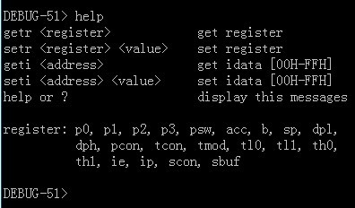   
  
目前有四个指令，getr(读寄存器)，setr(写寄存器)，geti(读内存)，seti(写内存)。  
示例：读P0口内容  
DEBUG-51> getr p0  
p0:FFH  
  
示例：写P1口内容  
DEBUG-51> setr p1 0x0F  
  
示例：读0x80内存地址内容  
DEBUG-51> geti 0x80  
80H:00H  
  
示例：写0x80内存地址内容  
DEBUG-51> seti 128 255  
  
**调用方法**  
假设你的主程序是这样的：  
#include <REG51.H>  
#include "DEBUG51.H"  
  
sbit LED = P0^0;  
  
/* 主函数 */  
void main()        {  
        UART_Init();        //串口初始化  
          
        while (1) {  
                LED = ~ LED;  
                Delay_1ms();  
                debug51();  
        }  
}  
  
只需加入上面标注为红色的三行代码(debug51()函数必须放在主循环中)，就可以调用人机交互调试器了。加入调试器的功能后，不会影响原有程序的功能，但由于波特率中断的影响，主程序运行将会变慢。  
当然还要把库文件放至你的工程项目中，下载后面的附件 DEBUG51.rar ，然后把里面的两个文件(DEBUG51.H, DEBUG51.LIB)解压至你的项目目录中，再在工程中引用一下DEBUG51.LIB即可：  
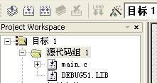   
  
然后重新编译你的项目，下载至单片机中，就可以使用调试器了！  
  
**连接至PC**  
把单片机与PC间通过串口线连接好后，就可以测试通信状况了。PC端通信软件可以用超级终端，推荐使用SecureCRT，设置好通信参数：  
端口(根据串口线连接设置)，波特率(9600)，数据位(8)，奇偶校验(无)，停止位(1)，数据流控制(全部无)  
然后打开刚设置的连接，再上电或复位单片机，如没什么意外，应该可以接收到欢迎信息：  
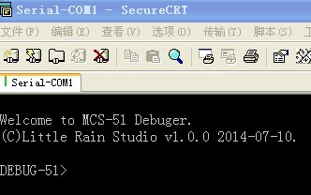   
  
如没有正确接收到信息，主要跟晶振频率有关，默认的晶振频率是11.0592MHz，这个频率适合于串口通信，如果不能更换晶振，也可以改为其它的频率。修改 DEBUG51.H 中的 XTAL 值即可，如果是12MHz晶振，最好把波特率同时改为4800，这样误差小一点。  
  
对于命令的使用方法，可随时键入 help 或 ? 即可显示，需注意一点，所有命令及参数都必须小写。  
  
下一步准备开发的功能，可以读写内存块，例如连续读出一个数组，或许还能做到单步执行的功能。